*Das Garagentor per Smartphone steuern*

**Moderne Automationstechnik ermöglicht die Bedienung per Fingerwisch**

**Werth, August 2016.** Das Leben sicherer und komfortabler machen: Intelligente Technik für das sogenannte Smart Home ist in aller Munde - beziehungsweise in allen Händen, denn das Smartphone spielt eine wesentliche Rolle bei den neuen Funktionen rund ums Haus. Die intuitive Bedienung auf dem Display macht komplexe Anwendungen leicht beherrschbar und lässt somit die Gebäudeautomation auch im privaten Eigenheim immer beliebter werden. Selbst für das Garagentor ist die smarte Technik inzwischen verfügbar.

**Per Fernbedienung öffnen**

Rollläden mit einem Fingerwisch schließen und Lampen ausschalten: Derartige Funktionen sind in vielen Haushalten schon vorhanden. Jetzt lässt sich auch das Garagentor bequem per Smartphone öffnen und schließen. Geeignete Torantriebe in Verbindung mit einem Funk-Modul, einem Gateway zur Signalübertragung und der passenden App - kostenfrei erhältlich für iOS und Android - machen dies bei vielen Novoferm-Toren möglich. Mit nur einer Fingerbewegung über den Touchscreen lässt sich das Sektionaltor bedienen - auch von unterwegs. "Das ist praktisch, wenn man nicht zuhause ist, jemand aber etwas liefern möchte", berichtet André Weyer, Produktmanager bei Novoferm. Per Fernbedienung ließe sich das Garagentor ein Stück oder ganz öffnen und der Kurier könne die Sendung deponieren. Mehr Informationen zur Technik gibt es im Fachhandel, unter www.novoferm.de findet man Ansprechpartner in der Nähe.

**Automatisch lüften**

Eine Kontrolle, ob das Tor sicher verriegelt ist, kann mit der App ebenfalls jederzeit und von jedem Ort, etwa im Urlaub, durchgeführt werden. Ebenso lässt sich die in den Torantrieb integrierte, energiesparende LED-Beleuchtung per Smartphone ein- und ausschalten. Ein weiteres nützliches Extra: die Lüftungsfunktion, die per Tastendruck das Tor für 60 Minuten für einen kleinen Spalt (ca. 10 cm) öffnet, damit frische Luft einströmen kann. Die Funktionen sind

dabei keineswegs auf den Neubau beschränkt. Antrieb und Smartphone-Steuerung lassen sich bei einem Tortausch vielfach auch in älteren Garagen nachrüsten.

*Infokasten:*

**Komfort auf die sichere Art**Neben dem Plus an Bequemlichkeit und der intuitiven Bedienung auf dem Smartphone-Display kommt es bei intelligenten Garagentoren auch auf die Sicherheit an. Möglichen Personen- und Sachschäden durch eine versehentliche Bedienung beugt bei Novoferm-Toren ein spezieller Einklemmschutz vor. Sollte sich beim Runterfahren des Tores eine Person oder ein Gegenstand im Weg befinden, stoppt der Antrieb von alleine - Schlimmeres wird so verhindert. Damit entspricht die smarte Technik der europäischen Norm EN 13241-1 für den Verletzungsschutz.

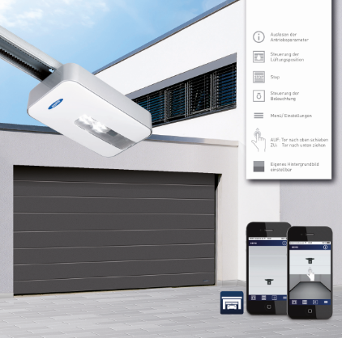

Das Garagentor auf smarte Weise steuern: Automationstechnik macht das Öffnen und Schließen auch per

Smartphone möglich.



Die integrierte, energiesparende LED-Beleuchtung im Torantrieb, sowie die separate LED Lichtleiste lassen sich

ebenfalls per Smartphone-App ein- und ausschalten.

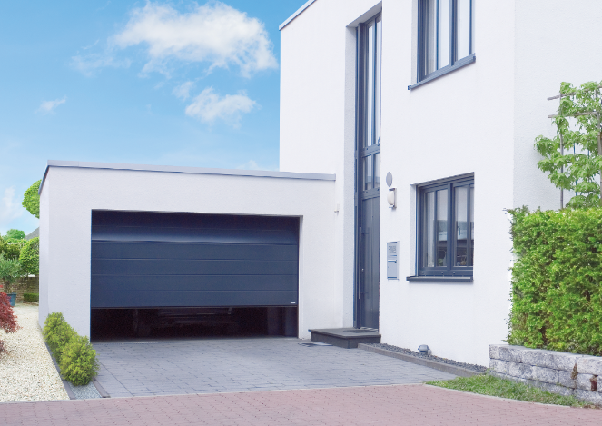

Tor auf wie von Geisterhand: Eine automatische Bedienung des Garagentors erhöht die Bequemlichkeit im Alltag.

**Pressekontakt**

*Novoferm Vertriebs GmbH*

*Heike Verbeek*

*Schüttensteiner Straße 26*

*46419 Isselburg (Werth)*

*Tel. (0 28 50) 9 10 -4 35*

*heike.verbeek@novoferm.de*

*www.novoferm.de*

> Abdruck frei – Beleg erbeten – Foto: Novoferm <